PORTAFOLIO
MATERIA: Tecnología
GRUPO: 2ºA
ESCUELA: Universidad Guadalajara Lamar
ALUMNO: Diego Carpintero Vieyra
MAESTRO: Omar Gómez Ruano

Nombre del programa | Tipo de software | Ventajas | Desventajas
a)Linux  b)Windows | a)Libre  b)Privado | a) Linux es libre: Esto implica no sólo la gratuidad del software, sino también que Linux es modificable y que Linux tiene una gran cantidad de aplicaciones libres en Internet. Todo ello arropado por la inmensa documentación de Linux que puede encontrarse en la Red  b) .Confiabilidad, disponibilidad, escalabilidad y rendimiento de nivel empresarial | a) En la mayoría de distribuciones Linux hay que conocer nuestro Hardware a la hora de instalar y es laborioso.  b) Solo puedes configurarlo a la hora de comprar el equipo.

Nombre del programa | Tipo de programa | Ventajas | Desventajas
Sistema operativo  a)LINUX  b)Windows 8 | a)Libre  b)Privado | a) Linux es libre: Esto implica no sólo la gratuidad del software, sino también que Linux es modificable y que Linux tiene una gran cantidad de aplicaciones libres en Internet. Todo ello arropado por la inmensa documentación de Linux que puede encontrarse en la Red  b) Windows 8 aprovecha al máximo los múltiples núcleos de la CPU (AMD FX). | a) En la mayoría de distribuciones Linux hay que conocer nuestro Hardware a la hora de instalar y es laborioso.  b) Entre otros problemas, sus accesos son difíciles de usar, desaparecen sin previo aviso, y hace que cualquier intento de cambiar la configuración de tu PC sea como encontrar un tesoro.
Hoja de calculo  a)Lotus 123  b)Libre office | a)Propietario  b)Libre | a)Una vez que este elaborada la hoja de cálculo el usuario fácilmente introduce nuevos datos al problema y obtiene rápidamente la nueva soluciono  b) Flexibilidad y ahorro en coste e inversiones: Podrá adecuar su gasto en software ofimático según evolucionen sus necesidades. Así pagará más o menos al mes, en función de lo que necesite, y podrá distribuir el coste del software, sin un desembolso inicial grande. | - No se permite la generalidad del modelo para resolver otro tipo de problemas, ya que simplemente agregar le etapas y estados al problema de la diligencia, puede ser más complejo que construir un nuevo modelo.  b) Cuelgues de vez en cuando. Sobre todo, cuando modificamos un documento procedente de Office, en algunas ocasiones, hacemos cambios, guardamos, cerramos y volvemos a abrir y no se encuentran los márgenes en el mismo sitio o las tabulaciones.
Procesador de texto  a)Word  b)Writer | a)Privado  b)Libre | - Facilita la visualización del texto que se procesa, permitiendo así tener una clara idea de lo que será impreso.  b) Open Office es open source, lo puedes usar para lo que quieres sin firmar ningún tipo de contrato con argumente externo que te ata hasta las cabezas.- | - La principal desventaja que posee Word como procesador, es una falla de seguridad presente en todas las versiones del mismo, en la actualidad esta falla parece ser solucionada, pero de igual forma se debe tener precaución con las actualizaciones, pues en oportunidades se desinstalan archivos de interés para el usuario.  - Es un poco lento y le faltan detalles avanzados

Entendí que se trata de programas que requieren de una instalación en nuestro sistema operativo y permiten la gestión del correo electrónico.

1.- Email
Ventajas:
Rapidez, él envió de email es instantáneo.
Podemos acceder desde cualquier parte del mundo a nuestro correo.
Económico, 5 minutos de Internet en un cibercafé cuestan unos pocos centavos.
Envió, podemos enviarlo a una persona sin importar donde se encuentre, además podemos enviarlo a varias personas, y sin importar los horarios.
Permite enviar todo tipo de archivos, vídeo, sonido, imágenes, ejecutables, etc.
Ayuda al medio ambiente al evitar el uso de papel, en caso de que no sea impreso. Además puede que ayude un poco a la disminución de la solución.
La persona que lo recibe puede responder cuando tenga tiempo, a diferencia del teléfono.
Desventajas:
El destinatario debe tener acceso a Internet, algo no muy complicado en la mayoría de los países.
Conocimiento, se requiere un conocimiento mínimo de computación para poder leer un correo electrónico.
Como es obvio no se pueden enviar objetos físicos.
El SPAM, el correo no deseado que nos hace perder tiempo.
Información, si bien por el correo común no tampoco estamos 100% seguros, el correo electrónico ha facilitado mucho el robo de información.

2.- Yahoo mail
Ventajas
• Un control eficaz y exhaustivo del correo no deseado, clasificado como Spam, que nunca llegaremos a ver en la bandeja de entrada.
• Yahoo! Mail se carga rápidamente en el navegador, jamás veremos una barra de carga que nos deje en espera. La interfaz en realmente sencilla y muy bien depurada, con las opciones necesarias para manejar el correo de manera efectiva, acceder al calendario, bloc de notas, chat y resto de servicios de Yahoo!.
• Ventana de chat emergente, completamente independiente de la interfaz, desplazable a cualquier lado de la pantalla, con la que podemos hablar con cualquier persona que esté conectada y tenga correo Yahoo!.
• Diría que uno de los puntos fuertes de Yahoo! Mail es el servicio de almacenamiento ilimitado junto a los 100MB de archivos que se permiten adjuntar en un correo electrónico. A mi modo de ver, este es uno de los motivos por los que mucha gente sigue abriendo cuentas de correo Yahoo!.
Desventajas:
• El hecho de que no funcione con algunos navegadores correctamente es un punto en su contra. De hecho he tenido que volver a Mozilla para usar Yahoo! Mail porque en Opera no podía acceder con claridad a sus opciones y alguno de los botones no aparecían.
• La publicidad ocupa más espacio que la barra lateral del correo, y como la mayoría de usuarios opinan, se considera una publicidad excesiva.
• Sólo tiene soporte POP3 en algunos países, en Estados Unidos para empezar no; y para soporte SMTP hay que actualizar a la cuenta Plus.
• Esto es más una opinión personal, pero me resulta realmente útil poder visualizar archivos Word, Excel y PowerPoint en línea e incluso poder editarlos y responder al mensaje sin tener que guardarlos en mi portátil, y esto no se puede hacer con Yahoo! Mail.
• No cuenta con un servicio de almacenamiento en nube. Es decir, tendríamos todos nuestros archivos desperdigados entre los distintos emails (factor que resta un poco de interés a que nos ofrezca almacenamiento ilimitado).
3.- Sparrow
Ventajas:
Dentro de sus ventajas está el permitir pasar o retroceder de página simplemente haciendo "tap" en los bordes derecho o izquierdo de la pantalla. Asimismo destaca su soporte para múltiples servicios en la nube, como OneDrive o Google Drive, y para explorar los ficheros ubicados en la tarjeta SD y memoria principal del teléfono.
Desventajas:
No es compatible con todos los teléfonos so lee tarjetas SD y es recomendable para usuarios de Apple.

4.- thunderbird
Ventajas:
La primera vez que entras notas que tiene una interfaz bastante amigable, muy simple, un poco similar al Outlook Express pero más organizada. Crear una cuenta para que te comiencen a llegar correos es cuestión de unos 5 pasos guiados por un sencillo pero muy entendible asistente, un niño de 6 años puede configurar su propia cuenta de correo en menos de 30 segundos.
Desventajas:
Separación entre cuentas
Esto algunos lo ven como desventaja ya que prefieren que todo su correo llegue a una sola carpeta, en el caso de Mozilla Thunderbird cada cuenta que configuras viene de manera separada, es decir, cada cuenta tiene su propio inbox, papelera, etc. y así el correo no se te mezcla y sabes que correo te llego a tal cuenta y cual a otra, esto es muy útil cuando tienes varias cuentas configuradas. Para ser más claros mira la imagen abajo presentada.

Los pasos a seguir para crear una cuenta de Gmail:
1.- Nombre
2.- Apellidos
3.- Elegir el nombre de usuario con terminación @Gmail
4.- Crear contraseña
5.- Confirmar contraseña
6.- Fecha de nacimiento (día, mes y año)
7.- Sexo
8.- Teléfono celular
9.- Tu dirección de correo actual
10.-Demostrar que no eres un robot
11.- Escribir un texto
12.- Ubicación
13.- Aceptar los términos y condiciones
14.- Dar clic en siguiente paso

Concepto y funcionamiento de una lista de correo
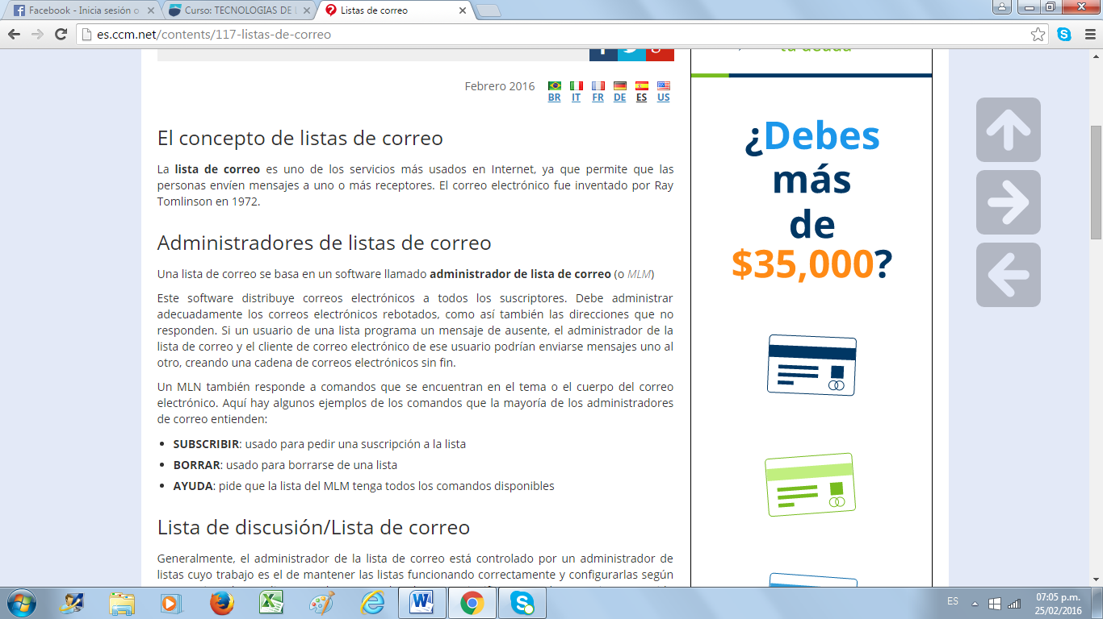
La lista de correo es el servicio que más se necesita en internet porque con la lista permite que las personas envíen mensajes a una o más personas.

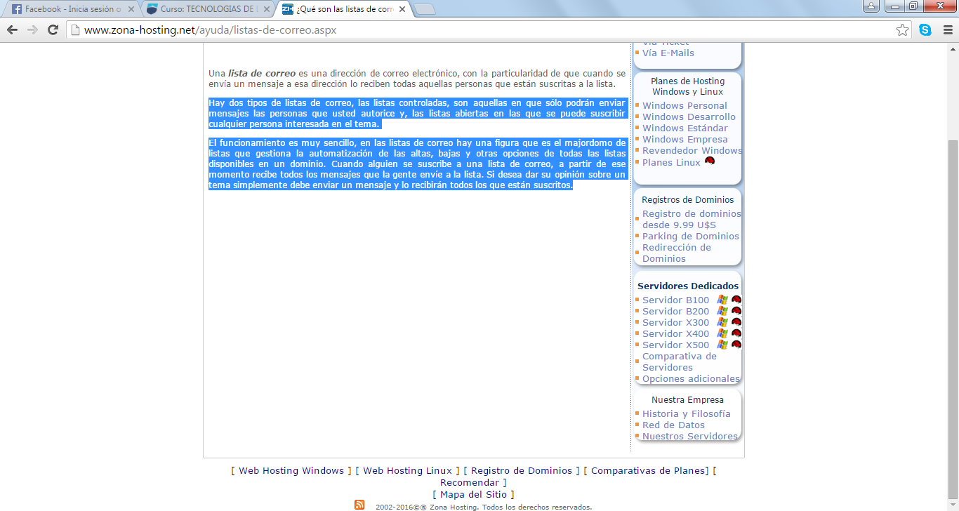
Por así decirlo existe un administrador que controla altas y bajas.
Cuando alguien entra a una lista de correo recibe los mensajes de todos los participantes, y si él quiere opinar o dar un aviso envía un mensaje y lo recibirán todos los que estén dentro.

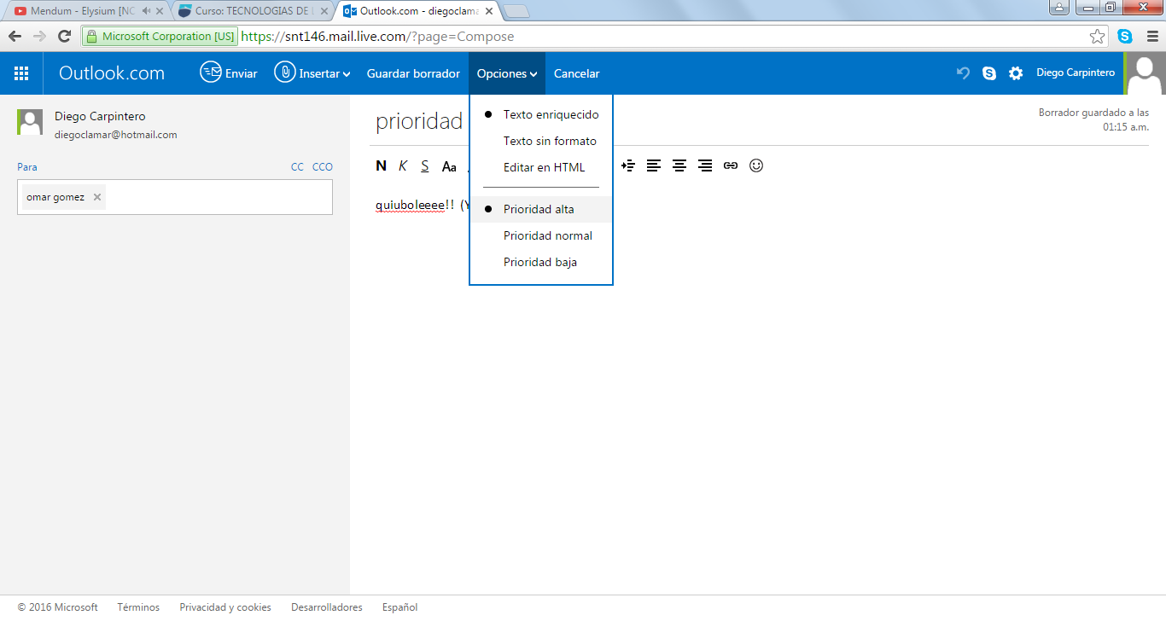

En este curso aprendí los gestores de correo, como hacer una lista de correos y como darle prioridad a un mensaje y tenerlo siempre a la mano, me gusto el curso y me voy con conocimientos nuevos.

